**Laporan UAS Grafika Komputer**

**Kelompok dan pembagian tugas :**

**KELOMPOK 1**

1. Gloria Immanuela E / C14190009

* Membuat object Boten dan Environment
* Melakukan coding bersama - sama

1. Alycia Jane S / C14190056

* Membuat object Kirby dan Environment
* Lighting
* Melakukan coding bersama - sama

1. Maria Amaylia T / C14190093

* Membuat object Waddle Doo dan Environment
* Melakukan coding bersama - sama

Kami membuat environment lingkungan rumahKirby, Boten, dan Waddle Doo melanjutkan yang sudah pernah kami buat dalam project sebelumnya. Lingkungan rumah tersebut kami bangun dengan memberikan taman kecil di sebelahnya sebagai tempat bermain dan bersantai. Kami membuat lingkungan rumah karena lingkungan tersebut mengingatkan kami pada masa kecil kami, dimana saat itu kami bermain bersama teman-teman disekitar rumah.

Kami membuat environment yang ada beserta ketiga karakter Kirby, Boten, Waddle Doo menggunakan Blender, lalu hasil obj tersebut di load ke dalam project Visual Studio. Untuk Lighting kami menggunakan lampu yang menjadi sumber penerangan utama seluruh object. Setelah itu kami membuat collision detection antara camera dan object agar tidak menembus. Collision detection kami mencari inspirasi dari internet yang kemudian kami ubah sesuai project kami.

Code Collision

Asset3d.cs

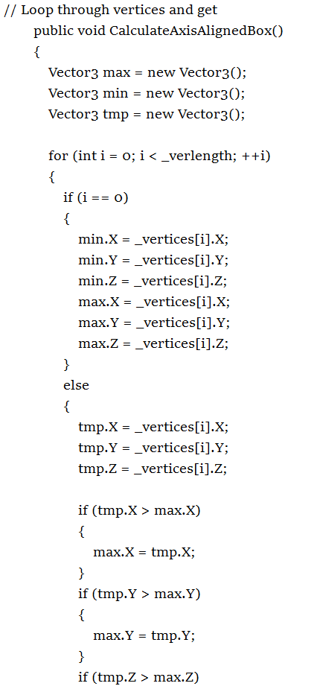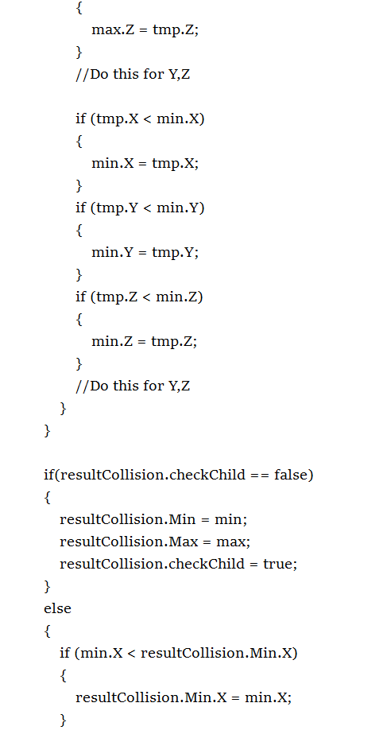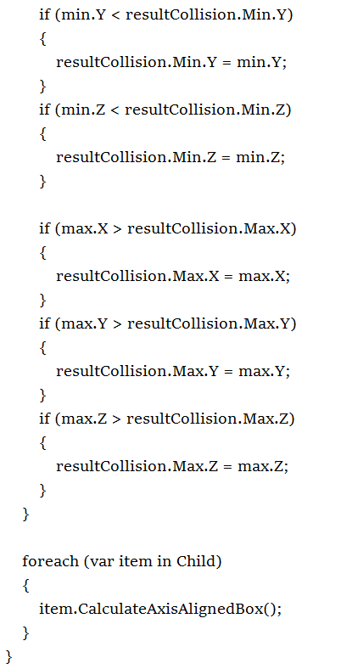

Windows.cs

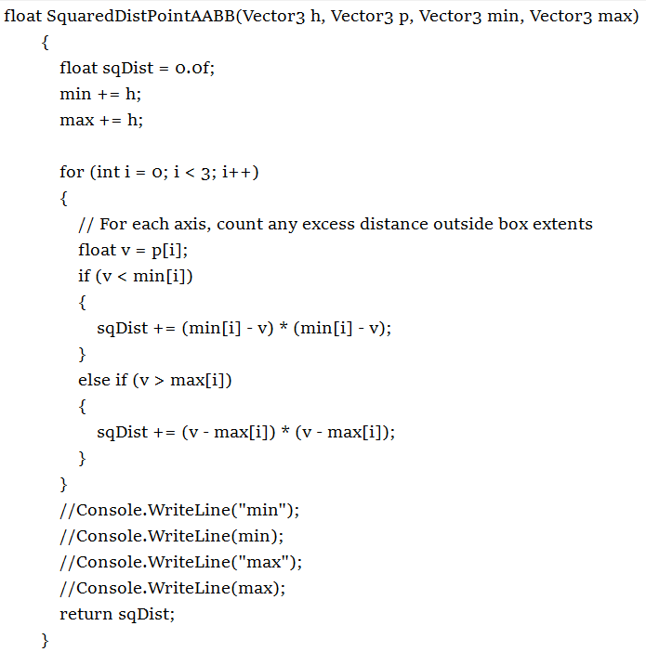

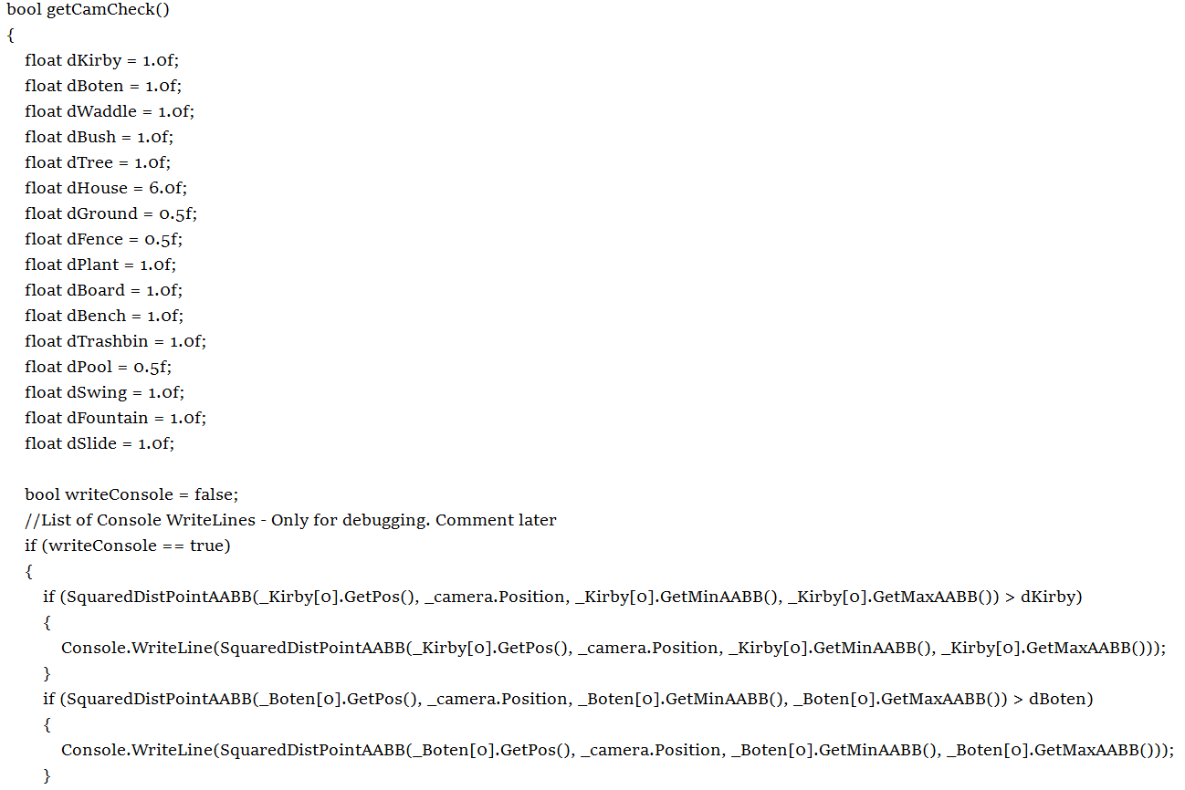

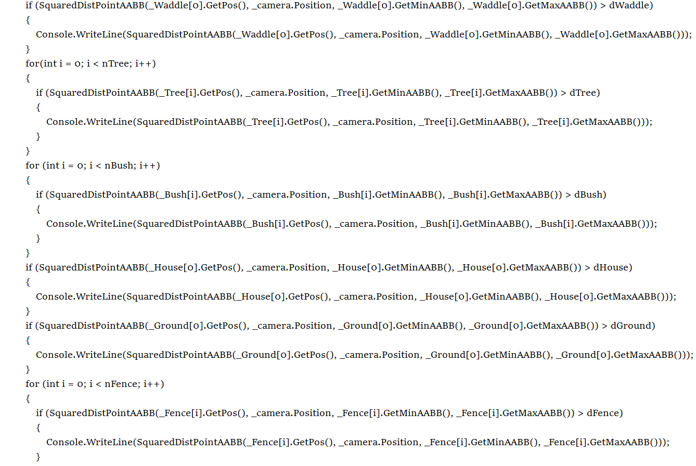

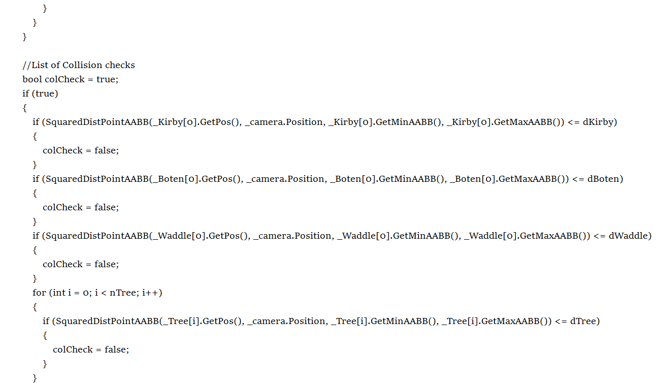

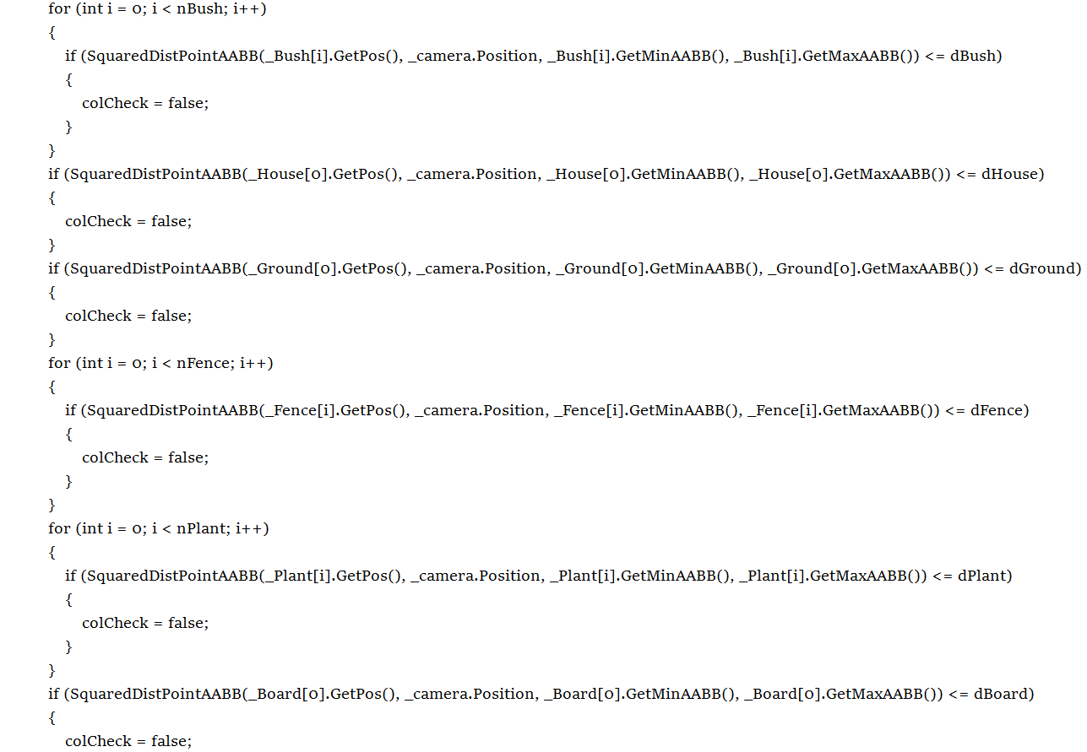

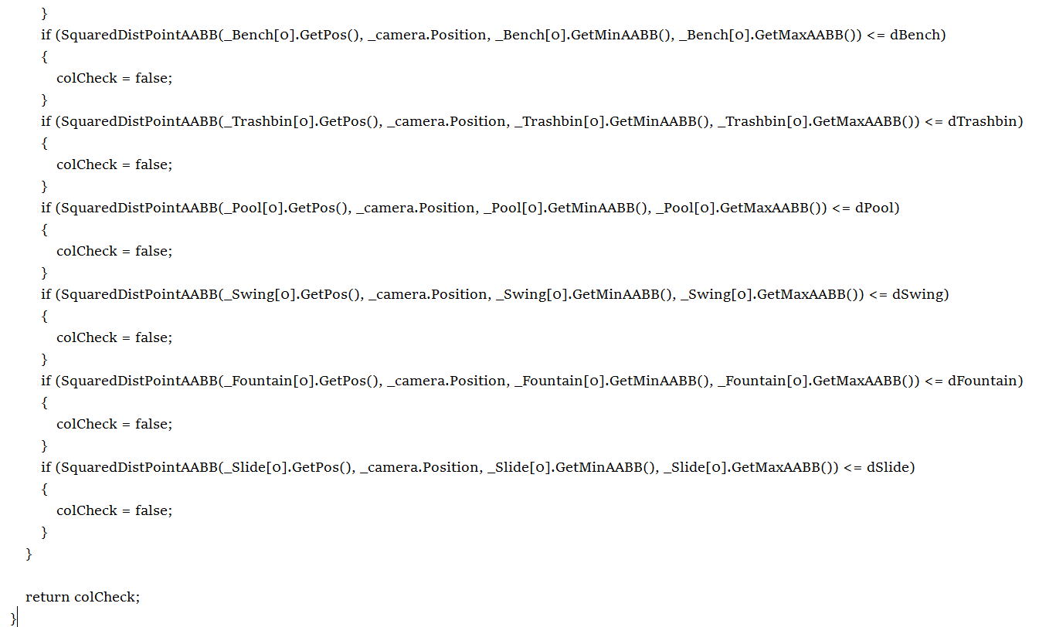

**Tampilan secara keseluruhan**

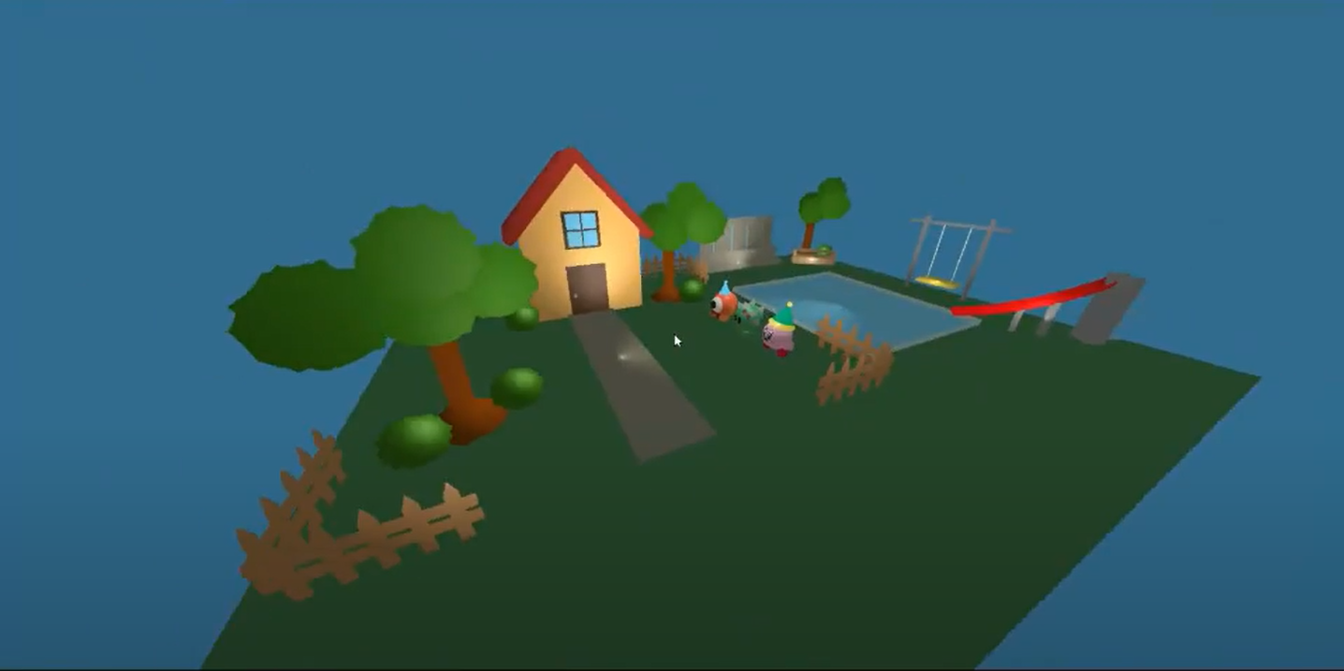

**Object - object yang ada di dalamnya:**

1. Waddle Doo, Boten, dan Kirby

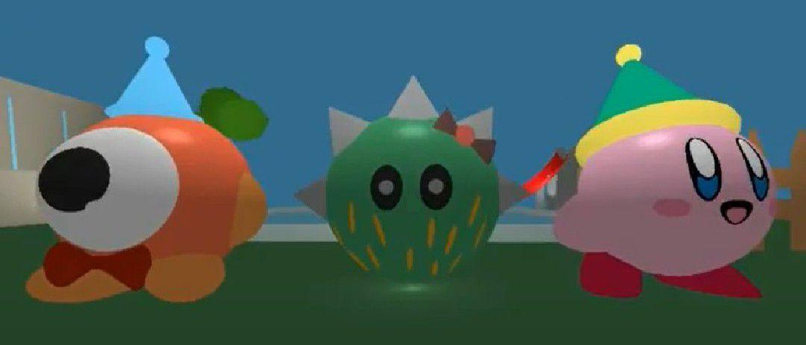

1. Rumah (House)

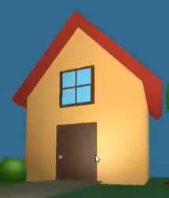

1. Tempat sampah (Trash Bin)

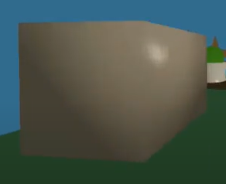

1. Pohon (Tree)

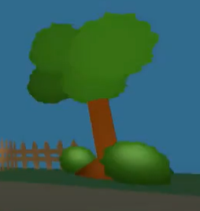

1. Semak-semak (Bush)

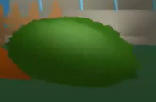

1. Pagar (Fence)

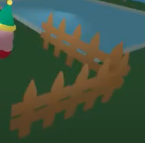

1. Pot tanaman (Vase)

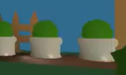

1. Ayunan (Swing)

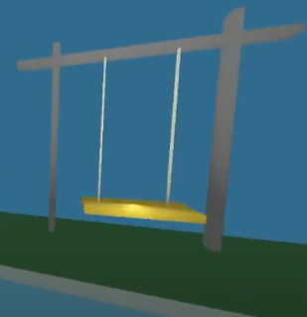

1. Kursi taman (Bench)

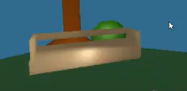

1. Pancuran (Fountain)

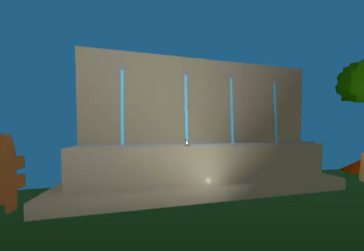

1. Kolam renang (Pool)

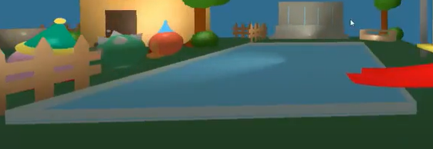

1. Perosotan (Slide)

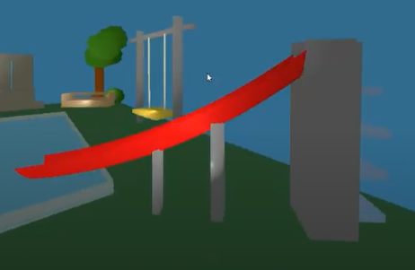

**Keunggulan:**

* Desain yang simple dan lucu
* Mengingatkan pada masa kecil
* Lebih bebas dalam berkreasi

**Kesulitan yang dihadapi:**

* Lighting yang hanya mengenai beberapa object saja
* Mengatur collision antara object dan kamera

**Solusi dari kesulitan:**

* Kami menemukan kesalahan lighting pada object yang di export dari Blender. Lighting yang di setting di dalam code tidak akan berdampak bagus pada object apabila object yang di export tidak berada di titik 0, 0, 0 karena shader di GL akan memberikan lighting ke surface yang tidak ada. Sebagai solusi, kami memindahkan titik pusat object di Blender ke 0, 0, 0 lalu melakukan translasi untuk menyesuaikan posisi object yang telah di render dengan posisi object yang sudah dibuat di Blender.
* Solusi dari kesulitan kami dalam mengatur collision object dan kamera adalah kami melakukan survey di google dan menemukan suatu solusi yaitu dengan mencari jarak antara kamera dan object lalu membatasi pergerakan kamera apabila sudah mendekati object.